四條畷市ＰＴＡ協議会母親代表委員研修会
親まなび講座 平成2９年2月20日

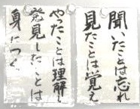  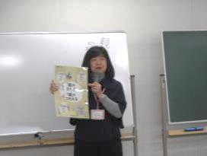 | 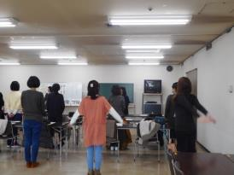 | 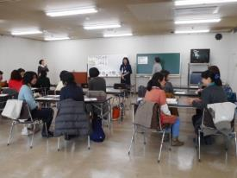
親まなび講座『子どもの声を聴く』として実施しました。はじめに、親学習やワークの目的、ルール、流れなどを説明しました。 | 次は、アイスブレイクです。ヨガ呼吸や、腕を動かす体ほぐしの運動などを行い、少しずつ、参加者の緊張がほぐれていきます。 | ペアトークで、「自分のアピールポイント」「子どもの良いところ」などを話します。次第に会話が弾んでいきました。
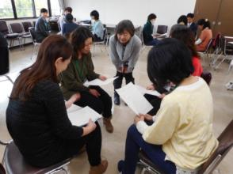 | 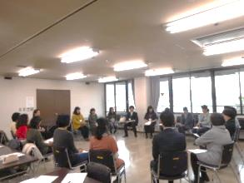 | 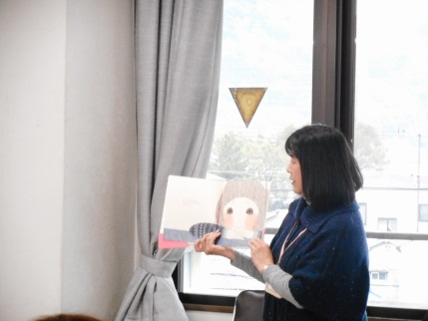
グループをつくってワーク。親子のコミュニケーションを描いた2種類の場面を比較し、親からの一方的な会話や、子どもの思いを受け止める会話について考えました。 | みんなで円を作り、感想を言います。「参加して気持ちが楽になった」、「子どもの言いたいタイミングを大切にしたい」などの意見がありました。 | 最後に、絵本『ええところ』の読み聞かせをして、講座が終了しました。

平成29年2月20日（月曜日）、四條畷市立公民館で、四條畷市ＰＴＡ協議会母親代表委員研修会として親まなび講座を実施しました。交野市子ども家庭サポーターの会「ポラリス」から３名の親学習リーダーをファシリテーターとしてお招きし、『子どもの声を聴く』というテーマで、子育てについて話し合いました。当日は14名の方が講座に参加しました。

参加者の感想
・楽しかったです。自分が子どもになった気分で、私の話もきいてほしい、もっとみんなと子どものことについて話がしたいと思いました。会話って、大事ですね。
・ママ友間で愚痴を言い合うのとは違って、他者の言葉をきくということで、共感と自己肯定も持つことができてスッキリできた。別のテーマでもぜひ研修に参加してみたい。
・自分もペアの方に聞いて頂いてスッキリしたように、子どもにも主人にも周りの方にも同じように聴くことができるようになれたらと思いました。
・思春期の子どもとの付き合い方について日頃から頭を悩ませている部分を口に出せたことで、今後どうしていったらいいのか少し見えてきた気がします。
・忙しい毎日でなかなか子どもと向き合う時間の余裕が持てないなと思っています。今日のお話を聴いて、子どもとの何気ない会話でも「聴く」事を心がけようと思いました。
・幅広い世代の方がいらっしゃったので、今後の育児のヒントは参考にもなりました。

